**Praktikum Jaringan Komputer**

Wah guys, dikuliahku yang semester 5 ini, ada 1 mata kuliah yang asyik banget sih, Praktikum Jaringan Komputer, lumayan nyambung lah, plus, kuliah S1 banyak teorinya, pas nemu mata kuliah praktek, seger banget rasanya. Hehehehehe…

Nah, langsung aja dah, pengertian jaringan computer sendiri adalah Menghubungkan 2 Komputer atau lebih untuk saling berkomunikasi dan berbagi dengan menggunakan File atau Sumber dayaMenghubungkan 2 Komputer atau lebih untuk saling berkomunikasi dan berbagi dengan menggunakan File atau Sumber daya.

Media Transmisi yang kita gunakan sementara ini masih berupa kabel, terutama untuk kabel UTP dengan Konektor RG45. Nah, permasalahannya adalah, ketika kita ingin mempraktekkannya, kita harus menggunakan computer. Iya kan. Tapi sekarang jamannya dah g kayak dulu lagi, ada yang namanya simulasi, jadi kita g perlu beli hub untuk menghubungkan banyak computer, dan kita tidak perlu beli router untuk menghubungkan 1 jaringan dengan jaringan yang laen yang berbeda kelas missal.

Program itu namanya Packet Tracer…versi terbarunya bisa didownload disini…

Coba aja diinstal dan tampilannya kurang lebih seperti ini…

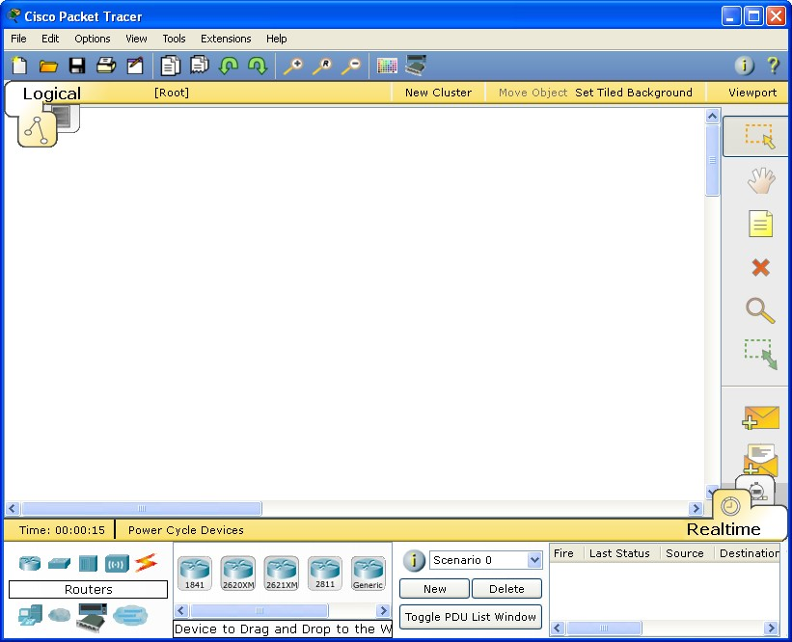

**Gambar 1 :** *Cisco Packet Tracer 5.3*

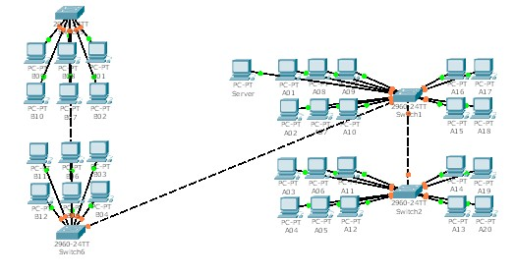

**Gambar 2 :** *Salah satu simulasi yang saya buat untuk Lab PIKMI Jember…*

Sementara ini aja dulu guys pengenalan kita tentang Simulasi Packet Tracer, selebihnya akan saya cicil untuk pembuatan artikelnya, semoga sangat membantu bagi temen-temen yang doyan ama jaringan computer…oke…semoga bermanfaat…amien…